В Роговском состоится церемония перезахоронения
30.09.2016

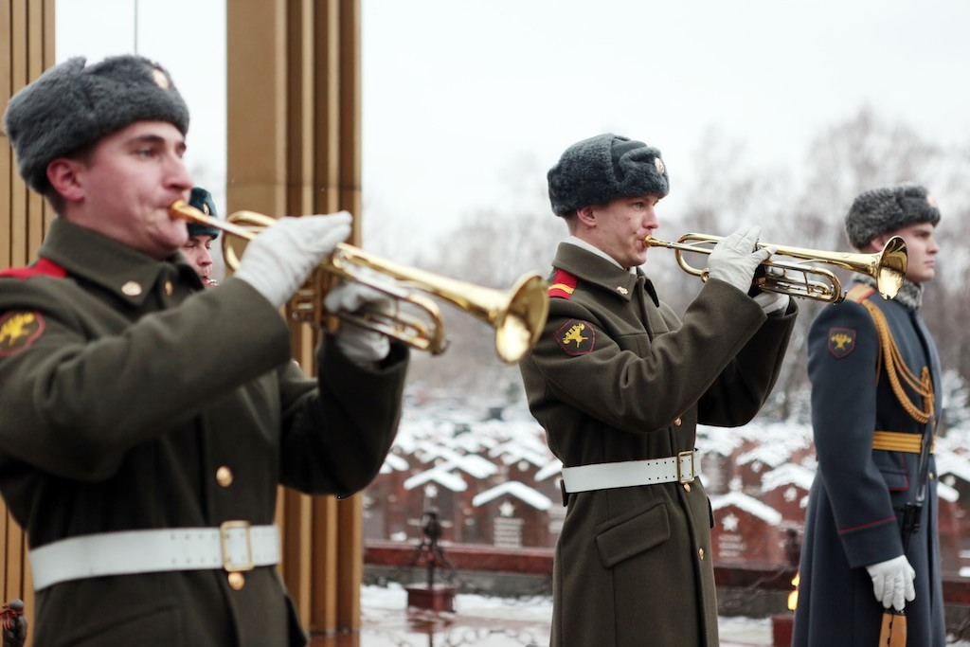
В Роговском состоится церемония перезахоронения. Фото архивное.
В деревне Кузовлево поселения Роговское 29 октября состоится перезахоронение останков советских воинов, погибших в годы Великой Отечественной войны.
- С апреля по октябрь нынешнего года спецподразделение Министерства по чрезвычайным ситуациям (МЧС) «Лидер» проводило раскопки на территории Роговского. В этом году было поднято 163 бойца. В настоящее время администрация поселения занимается подготовительными работами: приобретением капсул, поиском родственников погибших, - рассказал Григорий Бессмертный, заместитель главы администрации поселения Роговское по вопросам безопасности.
Отметим, что вблизи деревни Кузовлево в 1941 году велись бои с фашистской армией. В то время по немецко-фашистским войскам впервые в истории Великой Отечественной войны был нанесен сокрушительный удар. Защищая Москвы от врагов, погибло множество советских воинов.

Адрес страницы: http://tinao.mos.ru/presscenter/news/detail/3857516.html
Префектура Троицкого и Новомосковского административных округов города Москвы

